2008-2009年度八年级下学期生物第一次月考
………………………………………密………………………………封…………………………线……………………………………………
班级 姓名 学号
说明：本试题（卷）共4页，满分100分，考试时间60分钟
一、选择题 (每小题只有一个正确的答案，请将正确答案的字母代号填入括号内，每题2分，共50分）
题号 | 1 | 2 | 3 | 4 | 5 | 6 | 7 | 8 | 9 | 10 | 11 | 12 | 13
答案
题号 | 14 | 15 | 16 | 17 | 18 | 19 | 20 | 21 | 22 | 23 | 24 | 25
答案
1、下列属于无性繁殖方式的是：
- 播撒小麦种子种地 B、野生水果落地后萌发出幼苗。
C、用土豆芽发育成新植株。 D、埋下鸡冠花种子后，种子发芽。
2、切取一段紫背天葵的茎，插入湿润的沙土中。一般在4—10天后，即可生出新根，这种繁殖方法叫 A、扦插 B、压条 C、嫁接 D、组织培养
3、蚊子的发育过程经历了：
- 受精卵→蛹→幼虫→成虫四个时期。 B、卵→蛹→成虫三个时期
C、受精卵→幼虫→蛹→成虫四个时期 D、卵→幼虫→成虫三个时期
4、一位同学在调查本地动物资源中，发现本地两栖动物的种类和数量比较多，那麽当地环境可能是怎样的； A、炎热多雨B、常年寒冷C、炎热干燥D、工业化大城市
5、鸡蛋的气室是由什麽围成的 A、卵壳 B、内外两层壳膜 C、卵黄膜 D、卵白和卵壳
6、杜鹃是不孵卵和不育雏的鸟，下列说法正确的是：
- 杜鹃没有繁殖行为 B、杜鹃对其他小鸟的行为属于攻击行为。
C、其他小鸟对杜鹃雏鸟的饲喂是繁殖行为
D、杜鹃雏鸟将其他小鸟的卵推出巢外的行为不属于育雏行为。
7、人体发育的起点是（ ） A、婴儿 B、胎儿 C、卵细胞 D、受精卵
8、对正常人的体细胞中的染色体下述正确的是（ ）
- 分常染色体和性染色体两类。常染色体与性别决定无关，性染色体与性别决定有关。
- 分X染色体和Y染色体两类。X染色体决定性别。
C. 有23对染色体，每对染色体都与性别决定有关。
D. 有23对染色体，每对染色体都与性别决定无关
9、关于遗传和变异正确的是（ ）
A.遗传是生物界普遍存在的现象，如果没有遗传，生物物种是不可能延续的
B.变异不是生物界普遍存在的现象，“茄子树上结辣椒”，只是个别现象
C.遗传和变异对生物个体并不都是有利的，一般是变异是有利的
D.遗传和变异对有些生物有利，对另一些生物并不一定有利，有的甚至是有害的
10、新生婴儿的性别主要取决于（ ）
A.母亲的体细胞 B.父亲的体细胞 C.精子和卵细胞 D.精子的类型
11、能遗传的变异是由下列哪项引起的？
A.个体生长太快 B.遗传物质发生了变化 C.个体发育太好 D.生存环境发生了变化
12、下列人的各种特征中，属于同一性状的是（ ）
A．高个子和胖子 B．双眼皮和大眼睛 C．黄皮肤和蓝眼睛 D．单眼皮和双眼皮
13、父子的基因型都是Dd，则孩子母亲的基因型是（ ）
A.DD B.Dd C.dd D.三种都有可能
14、有关基因和性状的描述中，正确的是（ ）
A 显性基因控制显性性状，隐性基因控制隐性性状
B 基因控制的性状在后代中都能表现出来
C 显性基因控制的性状就能表达，隐性基因控制的性状都不能表达
D 显性基因和隐性基因控制的性状都能同时表达
15、原始大气层与现在大气层成分明显不同的是没有（ ）。
A．水蒸气 B．氨气 Ｃ．氧气 Ｃ．甲烷
16、原始生命分别形成原始的藻类和原始的单细胞动物，主要是由于（ ）不同。
Ａ．生殖方式 Ｂ．营养方式 Ｃ．生活环境 Ｄ．营养物质
17、化石证据表明，有的物种只存活了短暂的时期就绝灭了。下列哪种说法最准确（ ）。
Ａ．这些生物体缺乏可遗传的有利变异 Ｂ．它们的生活环境太恶劣
Ｃ．这些生物体的食量太大 Ｄ．它们的生殖能力太弱
18、生物进化的内因是（ ）。
Ａ．遗传和变异 Ｂ．生殖 Ｃ．生长和发育 Ｄ．环境的变化
19、生物生存必然发生生存竞争的原因是 （ ）。
Ａ．生物好斗的本性 Ｂ．竞争是自然存在的
Ｃ．生物生存所需要的食物、空间等有限 Ｄ．为了产生更好的后代
20、蚊蝇等害虫对DDT产生抗药性的主要原因是（ ）。
Ａ．害虫对DDT进行选择的结果 Ｂ．害虫本身对DDT具有抵抗能力
Ｃ．遗传变异的结果 Ｄ．DDT对害虫抗药性的变异进行选择的结果
21、下列不属于生物进化趋势的是（ ）。
Ａ．由水生到陆生 Ｂ．由低等到高等 Ｃ．由简单到复杂 Ｄ．由微小到巨大
22、一个正在患流行性感冒的人属于（ ）
A、病原体 B、传播途径 C、传染源 D、易感人群
23、人体能及时清理体内的衰老、破损和死亡的细胞，这属于（ ）
A、防御病原体对人体的感染 B、保持人体自身结构的稳定
C、免疫具有的三个方面的重要功能中的一个方面 D、以上答案均正确
24、下列各项属于特异性免疫的是（ ）
A、皮肤的的屏障作用 B、吞噬细胞的吞噬作用
C、患过天花以后不再患天花 D、体液中的溶菌酶的杀菌作用
25、下列哪一种情形属于毛细血管出血（ ）
A、有少量的无色液体从皮肤表面渗出
B、出血时血液呈红色，从伤口渗出或像水珠一样流出
C、出血时血液呈暗红色，连续不断从伤口流出
D、出血时血液呈鲜红色，从伤口一股一股涌出

二、识图作答题（共20分）
26、下图是有“田园卫士”美誉的青蛙及其发育简史。请读图回答：（10分）

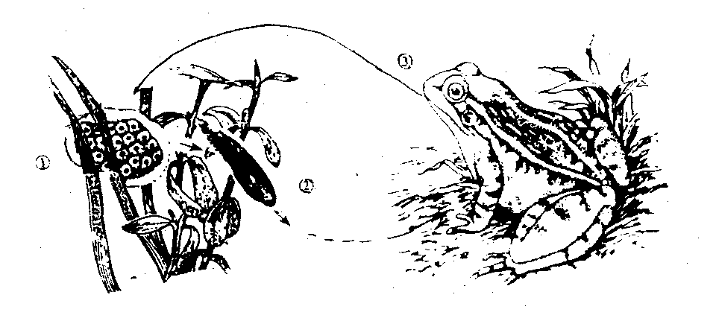
（1）青蛙的体色使它适于生活在何种环境中？ 。（2分）
（2）图中的[2]是由[1] 发育成的，它的呼吸器官是 。（2分）
（3）从蛙的发育简史可以看出，它的发育过程属于 发育。（2分）
（4）比较蝌蚪和成蛙在下列形态结构和生活习性上的不同点：（4分）
 | 四肢 | 尾 | 呼吸器官 | 生活环境
蝌蚪 | _________ | _________ | _________ | _________
成蛙 | _________ | _________ | _________ | _________

27、下图是某药品说明书，请阅读后回答：（10分）
主要成分：罗红霉素
适应症：本品用于化脓性链球菌引起的咽炎及扁桃体炎，敏感菌所致的鼻窦炎、中耳炎、急性支气管炎、慢性支气管炎急性发作，肺炎支原体或肺炎衣原体所致的肺炎，沙眼衣原体引起的尿道炎和宫颈炎，敏感菌引起的皮肤软组织感染。
用法和用量：空腹口服，一般疗程为5-12天。成人一次0.15g,一日2次;也可一次0.3g,一日1次。儿童一次按体重2.5-5mg/kg,一日2次。
规格：0.15g╳6粒/盒(15万单位) 贮藏:闭光,密封,在干燥处保存
产品批号:200305092 生产日期:2003年05月09日
有效期:至2005年04月
  - 这种药适合哪些人、那些病症使用？_______________________________（2分）
  - 这种药每盒 粒，共重 g。每粒重 g。假设一个3-4岁的儿童，体重15KG，根据说明书你能指导一下这个病人每天应服几次，每次应服多少粒药吗？_____________________________________（5分）
  - 你认为在说明书中缺少哪些方面的内容？______________________________（3分）
三、实验题（共10分）
28、某班学生用乒乓球模拟生殖细胞来探究生男生女的概率问题，实验步骤如下：
1．甲桶中装入60个黄球，乙桶中装入白球和黄球各30个，分别摇匀；
2．分别从甲，乙两桶中随机抓取一个球组合在一起，记录下组合。将抓取的乒乓球放回圆桶摇匀； 3.重复2步骤50次。
全班分为7个小组，实验记录如下表格：
组别  组合 | 1 | 2 | 3 | 4 | 5 | 6 | 7
黄球与黄球组合 | 24 | 27 | 25 | 21 | 28 | 22 | 26
黄球与白球组合 | 26 | 23 | 25 | 29 | 22 | 28 | 24

（1）白球模拟的是_______染色体；黄球模拟的是_________染色体（填“X”，“Y”）(2分)
（2）为了使实验数据更准确可靠，应如何处理以上数据___________________（2分）。
（3）从实验数据分析，得出结论是：生男生女的机会_______________（1分）。
（4）有些人为了满足生男孩的愿望，在怀孕期间请医生对胎儿进行性别鉴定，决定是否生下小孩。这种做法对吗？___________(1分)。
- 如果白球代表的染色体上有遗传缺陷，那么这种遗传缺陷能否遗传给女儿？______(1分)为什么？_________________________________________（3分）。
四．分析说明题（共20分）
29、2008年5月12日，四川省汶川等地发生特大地震，从地震中救出的伤员在康复的过程中应多吃蛋、鱼和奶制品等食物，因为人体修复受损组织需要大量的____________。人们常说“大灾之后必有大疫”，为了预防霍乱，流脑，流感等疾病，防疫人员对空气、水源和食物进行严格的消毒，在传染病预防的措施中这属于______________。为了防止感染破伤风，给受灾伤员注射破伤风疫苗，在传染病预防措施中这属于____________。接种这种疫苗只能预防破伤风传染病，这种免疫称为___________免疫。受灾人员中尤其是儿童容易产生极度的焦虑和恐惧心理，如果你遇到了这种不良情绪你会如何克服？________________________________________________ （每空2分，共10分）。

30、阅读并分析下列问题。（10分）
SARS传染性非典型肺炎临床诊断标准（试行）
传染性非典型肺炎为一种传染性强的呼吸系统疾病，目前在国内部分地区有病例发生及蔓延。世界卫生组织（WHO）认为它是一种冠状病毒亚型变种引起，并将传染性非典型肺炎称为严重急性呼吸综合症。
  - 流行病学史
1.1与发病者有密切接触史，或属受传染的群体发病者之一，或有明确传染他人的证据；
1.2发病前2周内曾到过或居住于报告有传染性非典型肺炎病人并出现继发感染疫情的区域
  - 症状与体征
起病急，以发热为首发症状，体温一般大于38摄氏度，偶有畏寒；可伴有头痛、关节酸痛、肌肉酸痛、乏力、腹泻；常无上呼吸道卡他症状；可有咳嗽，多为干咳、少痰，偶有血丝痰；可有胸闷，严重者出现呼吸加速，气促、或明显呼吸窘迫。肺部体征不明显，部分病人可闻少许湿罗音，或有肺实变体征。
注意：有少数病人不以发热为首发症状，尤其是有近期手术史或有基础疾病病人
  - SARS病是一种传染病吗？_________为什么？_____________________（2分）。
  - 到目前为止，我们认为它的病原体有可能是 ___ （1分）。
  - 请你分析“非典”传播的三个环节：_____________________, _______________________,___________________________（3分）。
  - 世界卫生组织2003年10月6日在日内瓦再次警告，“非典”可能有复发的危险，就个人而言，预防“非典”应该如何去做？
____________________________________________________________（2分）。
（5）据中国内地、香港等实验室研究，“非典”病毒可能来自人们食用的野味----果子狸，此外，20世纪80年代发现的艾滋病和埃博拉病都是人类破坏生态平衡，侵入无人区的恶果，你能从中得到什么启示？___________________________________（2分）。

